# Scanner的功能介绍

用于从指定的输入中获取数据.这些指定的输入可以是文件.可以是标准输入(从键盘录入).

它针对原生数据类型的8种提供了7种方法.唯一不支持的就是char类型的录入

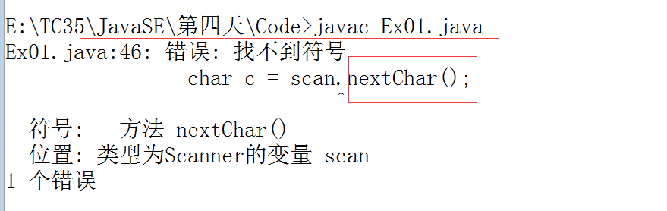

如果需要获取从键盘录入的字符可以使用charAt()函数

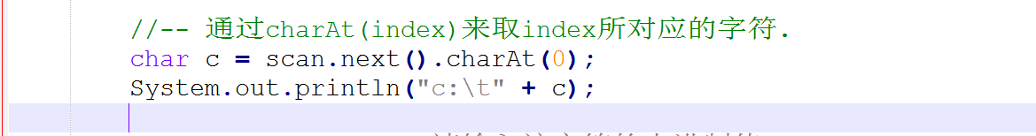

# 循环结构

循环在日常生活中很常见.比如日复一日,年复一年描述的就是循环.

简单说循环就是重复在做同一件事情.Java中提供了三种基本循环结构.这三种循环结构也通用语其它语言.

* For
* While
* Do-While

# For

For是所有循环中最基本的一套写法,并且它的循环思路很明确.因为它拥有完整的循环4个表达式

For的格式如下

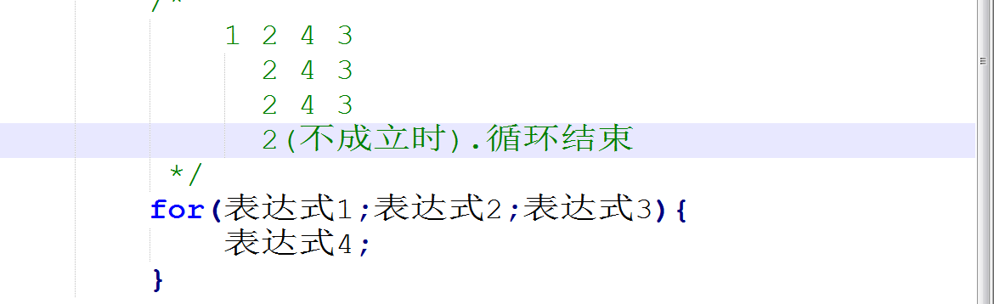

这四个表达式的功能分别是

* 表达式1:用于声明一个变量来记录循环了多少次
* 表达式2:是一个条件结构,用于控制循环是否继续
* 表达式3:递增或递减语句.来改变循环变量.起到改变循环条件的目的.
* 表达式4:需要重复执行的内容

## While

# 关键字

## Break

跳出循环

## Continue

跳过当前循环进入下一次循环.

# 循环要求的掌握程度

1. 熟练使用单层循环
2. 熟练使用循环嵌套条件
3. 熟练使用循环嵌套循环

# 思考

* 死循环(永远不会结束的循环)是怎么产生的.
* 怎么解决
* 如果循环不是按照想象那样去执行的,可能的原因有几个
* 循环的执行顺序(必须熟知)

# 作业

1. 家庭作业Word中的第一题和第二题.
2. 课堂练习Word中的第十六题和第二十二题.

# 预习

* While
* Do-While